重点課題５ 生涯を通じた男女の健康の保持・増進
施策の方向（1）生涯にわたる男女の健康の包括的な支援
施策の方向（2）妊娠・出産等に関する健康支援と性に関する正しい理解の促進
施策の方向（3）生涯にわたるスポーツ活動の推進

１ 統計情報等
（１）自殺者数・自殺死亡率の推移
本市の自殺死亡率は、平成28年以降16.0％を下回っていたが、平成30年は上回った。
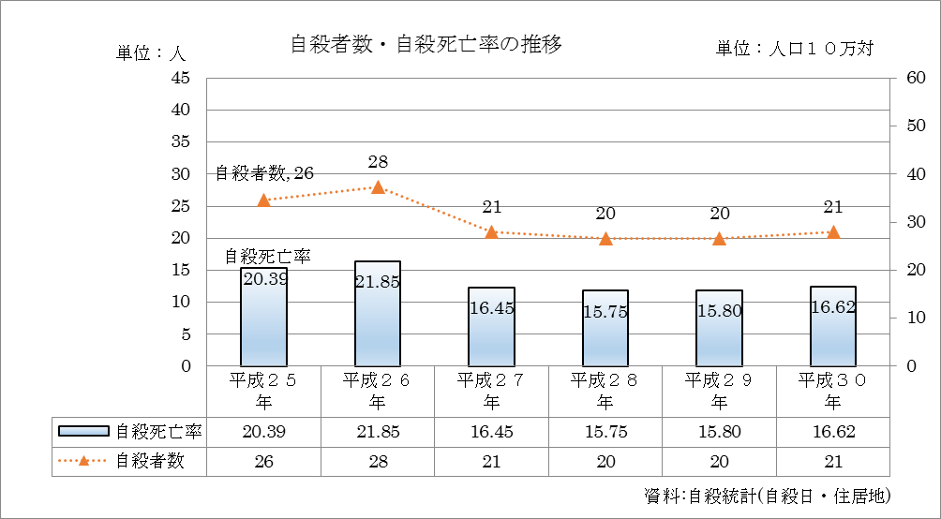

（2）自殺死亡率（霧島市・鹿児島県・全国）の推移
平成27年以降、減少傾向であったが、霧島市は増加している。
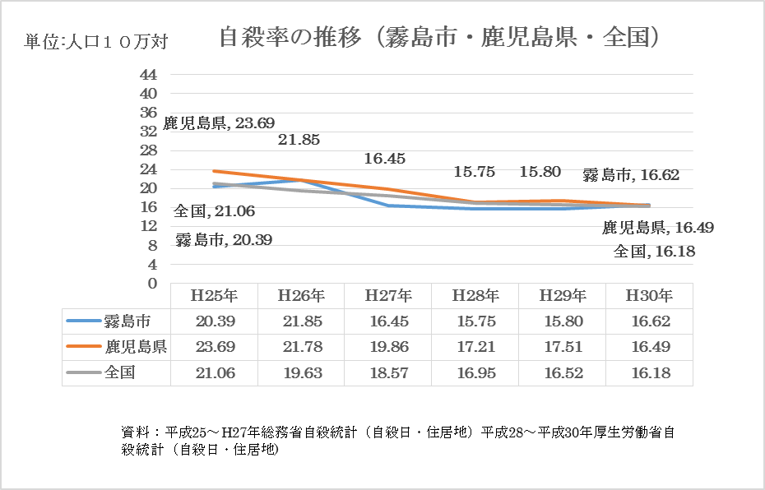

(3）自殺者の原因・動機（重複理由あり）
平成30年の霧島市の自殺の原因は、健康問題、経済・生活問題が多い。
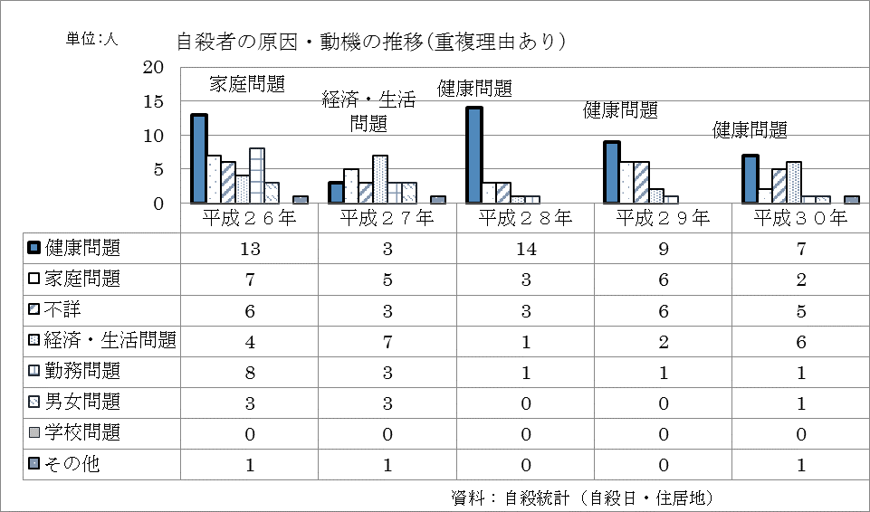

(4）自殺死亡者の年齢階級別
平成26年からの5年間では自殺死亡者の70％以上を男性が占め、その中でも50歳代男性が一番多く、ついで70歳代・80歳以上の男性が多い。女性は70歳代が多い。
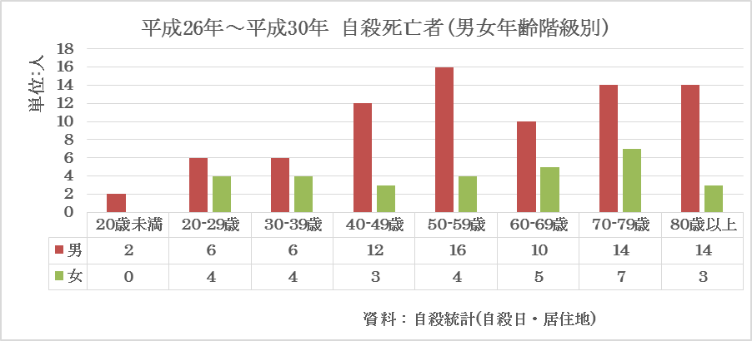

２ 事業実施状況
施策の方向（1）生涯にわたる男女の健康の包括的な支援
具体的施策① 心身及びその健康についての正確な知識の普及
具体的施策② 性差を踏まえた健康づくりの支援
具体的施策③ 性差に応じた検診の実施及び相談体制の充実

男女共同  参画の視点 | ① 生涯を通じた健康の権利・保持増進のための施策の推進により、健康寿命の更なる延伸を図る必要がある。  また、高齢期の状況には、働き方や家族の持ち方など若い時期からのライフスタイルの影響が色濃く表れることから、男女の生活実態、意識、身体機能等の違いに配慮したきめ細かい施策の展開が必要である。  ② 自殺対策においては、うつ病の早期発見、早期治療を始めとする心の健康問題に対する働きかけのみならず、心の問題に複雑に絡み合っている社会的要因を含めた様々な問題に対しての働きかけが必要である。男女の生活実態、意識、身体機能等の違いに配慮したきめ細かい施策の展開が必要である。  ③ 女性が人生を健康に過ごすため、更年期障害の軽減、成年期、高齢期の肥満の予防等を重点とした健康診査、健康指導を行うとともに、健康的な食生活習慣の確立や適切な運動週間の普及等を推進するほか、老後における健康保持のため健康教育、健康相談、健康診査といった保健事業の推進を図る必要がある。
主な取組 | ① 女性の健康管理を支援するため、女性検診（子宮頸がん検診・乳がん検診・骨粗しょう健診）時等に健康相談を実施した。高齢者等の健康づくりを支援するため、市民が集まる機会を利用し、生活習慣病の予防、介護予防等に関する事項について説明を行った。（健康増進課）  ② 生涯を通じた健康増進に寄与するため、市民健康講座を開催した。  （健康増進課）  （1）こころの健康相談の開催  ・毎月２回開催（第2木曜日、第4火曜日）  平成30年度相談者 49名（延べ人数）  （2）市民講座  ・開催日：平成30年９月１日  内 容：乳がん検診の重要性についての普及啓発のための講演会  演 題：「知って下さい！ 乳がんのこと」  参加者：90名  ・開催日：平成30年10月13日  内 容：肺がんの予防や治療についての知識の普及啓発のための  講演会  演 題：「知っていますか？肺がんのこと～肺がんにならないために。  なった時のために～」  参加者：180名  ③ 生活習慣病の早期発見、重症化予防を目的に、後期高齢者医療被保険者を対象に、健康診断（長寿健診）及び人間ドックの助成を行った。  （保険年金課）  （1） 健康診断（長寿健診）  ・開催時期 ５月～10月  （2） 人間ドック助成  ④ 地域のひろば推進事業により、地域の集いの場の支援を行った。  （長寿・障害福祉課）  ⑤ 各種がん検診を実施した。（健康増進課）  ⑥ 完全予約制を導入し、受診しやすい検診体制を整備するとともに広報誌やホームページを通じて、乳がん・子宮がんの検診周知を図った。  （健康増進課）
  年 度 | Ｈ29 | Ｈ30
  健康相談開催 | 303回 | 208回
  受診者数 | 3,763人 | 3,127人
  年 度 | Ｈ29 | Ｈ30
  受診者数 | 4,910名 | 5,083名
  年 度 | Ｈ29 | Ｈ30
  一般コース | 97人 | 111人
  女性コース | 32人 | 31人
  脳疾患コース | 3人 | 11人
  ＰＥＴ助成コース | 11人 | 7人
  年度 |  | H30年度
  地域のひろば推進（介護予防健康型） | 開催回数 | 1,533回
  地域のひろば推進（介護予防健康型） | 参加者数（延べ人数） | 25,324人
  年 度 | 年 度 | H29 | H30
  胃がん  検 診 | 受診者数 | 4,198人 | 4,603人
  胃がん  検 診 | 受診率 | 5.7％ | 6.2％
  大腸がん  検 診 | 受診者数 | 6,947人 | 7,720人
  大腸がん  検 診 | 受診率 | 9.4％ | 10.4％
  腹部超音波検査 | 受診者数 | 3,926人 | 4,738人
  腹部超音波検査 | 受診率 | ― | ―
  肺がん  検診 | 受診者数 | 11,950人 | 5,065人
  肺がん  検診 | 受診率 | 16.2％ | 6.8％
  年 度 | Ｈ29 | Ｈ30
  子宮頸がん検診 | 5,568人 | 4,719人
  乳がん検診 | 5,067人 | 4,390人
  骨粗しょう症検診 | 2,203人 | 1,894人

具体的施策④ 薬物乱用防止対策の推進
具体的施策⑤ 喫煙、飲酒対策の推進

男女共同  参画の視点 | ① 薬物乱用は本人の身体及び精神の健康をむしばむのみならず、家庭崩壊や犯罪の原因となるなど社会の基盤を揺るがしかねない行為である。また、喫煙や過度の飲酒も健康を損なうこととなりやすく、特に女性は、生殖機能や胎児に悪影響があることなどから、受動喫煙防止対策を徹底するとともに、健康被害に関する情報提供等の対策を推進する必要がある。  ② 児童生徒が発達の段階を踏まえ、正しい知識を身に付け、適切な行動が取れるようにするため、発達の段階を踏まえた教育を推進するとともに、喫煙・飲酒についても、その予防方法を含めた教育を推進する必要がある。
主な取組 | - 「霧島市健康福祉まつり」において姶良地区薬剤師会の協力によるブース  を出展し薬物乱用防止に関する知識の普及・啓発を行った。また危険ドラッ  グ等乱用防止強調月間にあわせた広報誌による普及・啓発を実施した。  （健康増進課）  ② 母子手帳交付や各種検診時において喫煙・飲酒の及ぼす健康被害に関する啓発を実施した。また「世界禁煙デー」にあわせ、庁舎内にポスターの掲示や広報誌等で普及・啓発を図った。（健康増進課）  ③ 全小・中学校、高等学校で保健の授業や特別活動で薬物乱用防止教室を実  施した。実施に当たって、外部機構（保健所等）を紹介し、講師招聘について周知を行った。（学校教育課）

施策の方向（2）妊娠・出産等に関する健康支援と性に関する正しい理解の促進
具体的施策① 妊娠・出産期における健康支援

男女共同  参画の視点 | 子どもを産みたい女性が安心して安全に産むことができるような支援が必要である。母子保健サービスの実施に当たっては、日常生活圏において妊娠から出産して一貫した、医療サービスが受けられる環境づくりが重要であるとともに、母子保健の指導に当たる人が、母としてのあるべき姿にとらわれすぎることなく、各人の状況に応じた指導・支援を行うことが必要である。
主な取組 | - 妊娠中から切れ目ない支援を行っていくために、母子健康手帳交付時に個別に健康相談を行い、さらに不安の強い妊婦等に対しては、訪問による健康支援を行った。（すこやか保健センター）  - 母体や胎児の健康確保を目的とした公費負担による14回の妊婦検診や妊娠  検診や妊娠中の歯周病疾患等の予防のための、妊婦歯周疾患検診を実施した。  （健康増進課）  - 産婦人科医院や産後ケア施設、在宅助産師と連携して産後ケア事業を実  施した。（健康増進課）  ・利用者数（実数）：78人  ・利用日数：宿泊型 190日 デイサービス型 79日
  年 度 | Ｈ29 | Ｈ30
  妊娠届出数 | 1,195人 | 1,083人
  母子手帳交付数 | 1,270冊 | 1,179冊
  年 度 | Ｈ29 | Ｈ30
  妊婦検診受診者  （延べ受診者） | 1,828人  14,528人 | 1,675人  12,889人
  妊婦歯周疾患検診受診者 | 463人 | 445人

具体的施策② 不妊治療に関する支援の充実

男女共同  参画の視点 | 子どもを持ちたいにもかかわらず不妊で悩む男女が、安心して相談でき、かつ高額となる治療費への経済的支援も受けられる対策を推進する必要がある。また、相談については人権やプライバシーにも配慮した対応に留意するとともに、働きながらでも治療を続けられるよう、仕事と両立しやすい環境整備を図ることも重要である。
主な取組 | - 不妊に悩む夫婦のために、県のリーフレットを配置したり、霧島市のホーム  ページへ内容等を掲載し広報につとめた。  また経済的負担の軽減を図るため、要綱の一部改正を行ない、利用しやすい体制を整えたほか、体外受精及び顕微授精の治療費の一部助成を実施した。  （健康増進課）
  年 度 | Ｈ29 | Ｈ30
  助成件数 | 155件 | 132件
  1件あたりの平均助成額 | 113,222円 | 115,300円

具体的施策③ 性に対する正しい知識の普及

男女共同  参画の視点 | ① 学習指導要領において、学校における性に関する指導は、児童生徒が性に関して心身の発育・発達と健康、性感染症等の予防などに関する知識を確実に身に付け、生命の尊重や自己及び他者の個性を尊重し、相手を思いやり望ましい人間関係を構築するなど、適切な行動をとれることを目的として実施されており、学校教育活動全体を通じて指導することとされている。  なお、指導に当たっては、児童生徒の発達の段階を踏まえること、学校全体で共通理解を図ること、保護者の理解を得ること等に配慮する必要がある。  ② 性的指向や性同一性障害を理由として困難な状況に置かれている場合がある。性同一性障害等の児童生徒等に対する学校における相談体制を充実させるとともに、関係機関との連携を図りつつ、支援体制を整備していく必要がある。  ③ ＨＩＶ／エイズなどの性感染症に感染すると、妊娠や出産の可能性を持つ女性にとって、母体や子どもに大きな影響を及ぼす疾病であるため、正しい知識を持ってもらう必要がある。  ④ 児童生徒が発達の段階を踏まえ、正しい知識を身に付け、適切な行動が取れるようにするため、発達の段階を踏まえた教育を推進するとともに、性感染症についても、その予防方法を含めた教育を推進する必要がある。
主な取組 | - 各学校において年間指導計画を定め、教科や学級活動等で活用し性に関す  る指導の充実を図った。性同一性障害等、性的少数者への理解のための研修や、様々な悩みや困り感を持つ児童生徒に対する対応等、人権同和教育に関する研修を、全ての学校で3回以上実施した。（学校教育課）  - 母体や胎児の健康確保を目的に妊婦検診を実施し、その中でエイズ検査を  含む各検査を実施した。 （健康増進課）

施策の方向（３）生涯にわたるスポーツ活動の推進
具体的施策① スポーツを楽しむことができる環境づくり
具体的施策② スポーツ活動における女性の参画の拡大

男女共同  参画の視点 | 生涯を通じ、自己の健康を適切に管理・改善するための教育・学習を学校はもちろん、家庭や地域においても積極的に推進する必要がある。その際、健康を保持増進するためには、個人の行動選択やそれを支える社会環境づくりなどが大切であることに留意し、特に、地域においては、地域の実態や住民ニーズに応じたスポーツ指導ができる人材の養成を行い、健康の大切さを認識し、自己の健康を管理する資質や能力の基礎を培い、実践力を育成するため、健康教育の推進を図る必要がある。
主な取組 | - 各種、スポーツ祭を開催した。（スポーツ・文化振興課）  ・ニュースポーツ出前講座：26回  ・各地区スポーツ祭の実施；7地区 24競技 3,027人参加  ・学校開放事業：35施設 利用者数 237団体 177,001人  ・チャレンジデーの実施：参加率 84.0％（106,110人）

３ 数値目標の推進状況
項目 | 現状値  （計画策定時） |  | 現状値 |  | 目標値
項目 | 数値 | 年度 | 数値 | 年度 | 数値 | 年度
子宮がん検診受診率(20歳～69歳) | 26.2％ | 2016 | 14.0％ | 2018 | 31.2％ | 2021
乳がん検診受診率(40歳～69歳) | 33.0% | 2016 | 18.0％ | 2018 | 38.0％ | 2021
運動習慣のある者の割合  ①(20歳～64歳)  ②(65歳以上) | 10.3%  30.7% | 2017 | 10.3％  30.7％ | 2017 | 25.0%  38.0% | 2022

